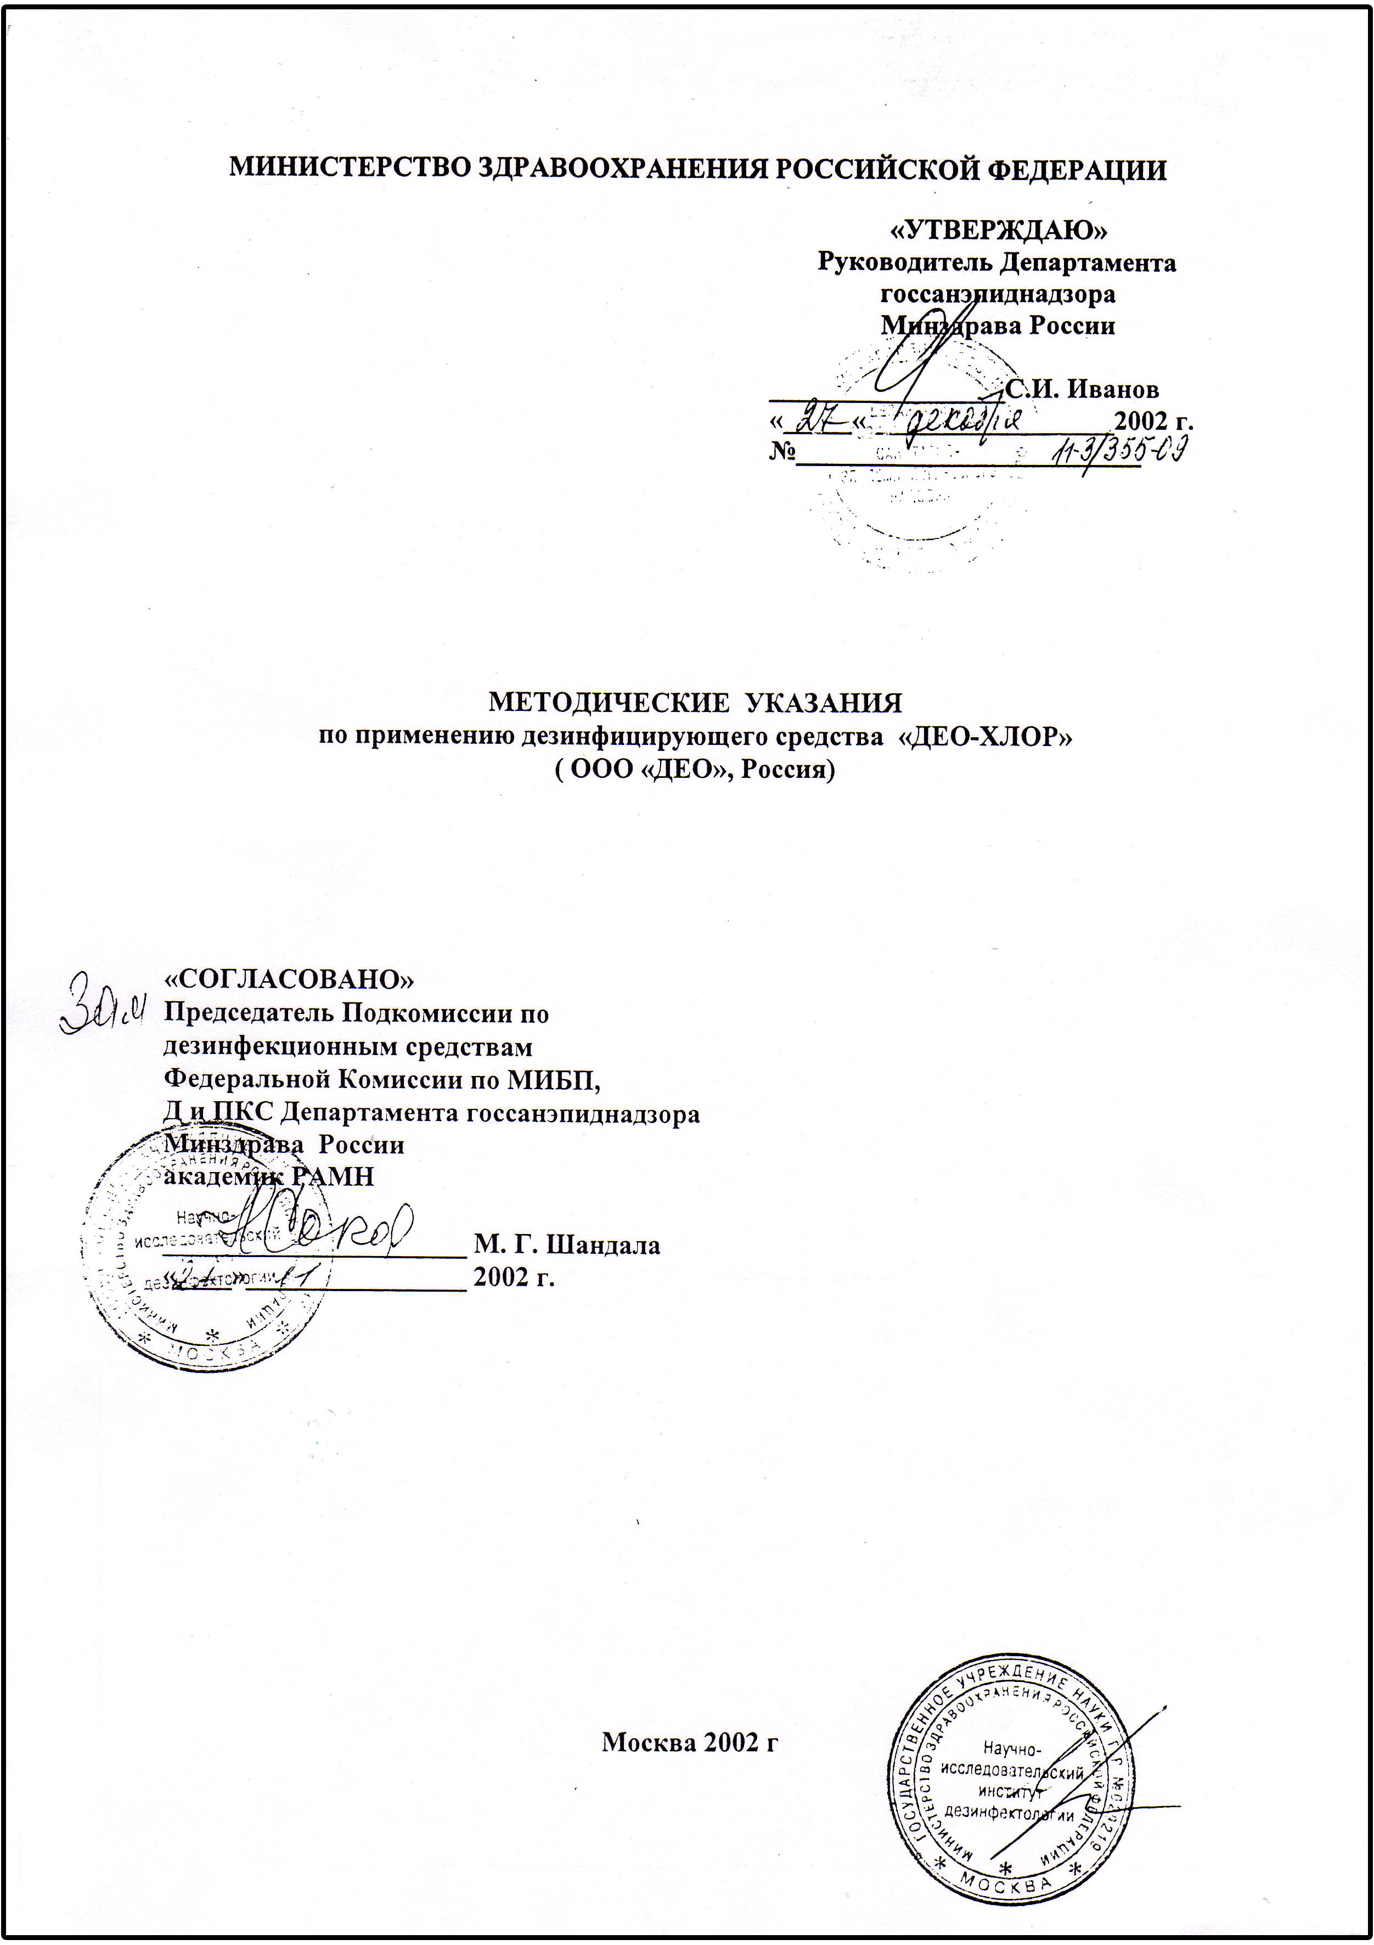

МЕТОДИЧЕСКИЕ УКАЗАНИЯ
по применению дезинфицирующего средства «ДЕО-ХЛОР »
( ООО «ДЕО», Россия, г. Екатеринбург)

Методические указания разработаны Центром госсанэпиднадзора по Свердловской области.
Авторы: Т.И. Боровикова, Т.М. Мотус, Э.А. Сокольников.
Методические указания предназначены для медицинского персонала лечебно - профилактических учреждений, работников дезинфекционных станций, центров государственного санитарно - эпидемиологического надзора и других учреждений, занимающихся дезинфекционной деятельностью.
1. Общие положения

1.1. Средство «ДЕО-ХЛОР» производится в виде таблеток весом 3,4 г., содержащих в качестве действующего вещества натриевую соль дихлоризоциануровой кислоты, содержание активного хлора 44,20%. При растворении в воде 1 таблетки выделяется 1,5+0,1г активного хлора.
Средство «Део-хлор» хорошо растворимо в воде. Водные растворы прозрачные и бесцветные, имеют слабый запах хлора.
Средство выпускается в пластиковых банках по 300, 100 и 50 таблеток. Срок хранения таблеток 3 года со дня выпуска. Срок хранения рабочих растворов - не более трех суток.
1.2. «Део-хлор» обладает бактерицидным (в т. ч. туберкулоцидным), вирулицидным, фунгицидным действием в отношении дерматофитов, грибов рода Кандида.
1.3. Средство «Део-хлор», по параметрам острой токсичности, по классификации ГОСТ 12.1.007 – 76, при введении в желудок относится к 3 классу умеренно - опасных веществ и при нанесении на кожу - к 4 классу малоопасных веществ. При ингаляции в насыщающих концентрациях (пары), в виде водных растворов рабочих концентрациях средство относится к 4 классу малоопасных веществ. Рабочие концентрации водных растворов, при однократном воздействии на кожу, не оказывают местно-раздражающего действия, при многократных аппликациях - могут вызывать сухость и шелушение кожи. Средство не обладает сенсибилизирующим действием.
1.4. Растворы средства «Део-хлор» предназначены для дезинфекции поверхностей в помещениях, предметов обстановки, санитарно-технического оборудования, белья, посуды, игрушек, предметов ухода за больными, изделий медицинского назначения, медицинских отходов при инфекциях бактериальной (включая туберкулез и внутрибольничные инфекции), вирусной и грибковой (кандидозы и дерматофитии) этиологии в ЛПУ любого профиля, инфекционных очагах, а так же на коммунальных объектах, предприятиях общественного питания, детских учреждениях (при заключительной дезинфекции) и на санитарном транспорте.

2. Приготовление рабочих растворов
2.1. Рабочие растворы «Део-хлор» готовят в стеклянной, пластмассовой или эмалированной посуде, путем растворения определенного количества таблеток в воде Таблица 1.
Концентрация акт. хлора, % | Количество таблеток | Количество воды (л)
0,015 | 1 | 10,0
0,03 | 2 | 10,0
0,045 | 3 | 10,0
0,06 | 4 | 10,0
0,075 | 5 | 10,0
0,09 | 6 | 10,0
0,1 | 7 | 10,0
0,2 | 14 | 10,0
0,3 | 20 | 10,0

3. Применение средства «Део-хлор»
3.1. Растворы средства «Део-хлор» используют для дезинфекции поверхностей в помещениях, предметов обстановки (жесткой мебели), санитарно-технического оборудования, посуды, белья, игрушек, изделий медицинского назначения (в т.ч. изделий одноразового применения), предметов ухода за больными из коррозионно - стойких металлов, стекла, полимерных материалов, резины по режимам, представленным в таблицах № 2, 3, 4, 5.
3.2. Поверхности в помещениях, предметы обстановки, пол, стены, санитарно-техническое оборудование, поверхности в санитарном транспорте протирают ветошью, смоченной дезинфицирующим раствором из расчета 100 мл/м² или орошаются из расчета 200 мл/м² с применением опрыскивателей типа «Квазар», «Эпока». После окончания дезинфекции помещение проветривают, паркетный пол, полированную и деревянную мебель протирают сухой ветошью. Санитарно-техническое оборудование промывают чистой водой. Сильно загрязненные поверхности протираются двукратно.
3.3. Уборочный материал (ветошь) замачивают в растворе дезинфицирующего средства. По окончании дезинфекции – прополаскивают и просушивают
3.4. Посуду освобождают от остатков пищи и полностью погружают в дезин-фицирующий раствор из расчета 2 литра на 1 комплект. По окончании дезинфекции - промывают проточной водой не менее 3 минут, до исчезновения запаха хлора.
3.5. Игрушки полностью погружают в дезинфицирующий раствор. По окончании дезинфекции игрушки промывают проточной водой не менее 3 минут, до исчезновения запаха хлора.
3.6. Белье последовательно замачивают в дезинфицирующем растворе из расчета 4 литра (вискоза - 8 л) раствора на 1 кг сухого белья. По окончании дезинфекции белье прополаскивают и стирают обычным способом. Средство не рекомендуется применять для обеззараживания цветного белья, шелковых и шерстяных тканей.
3.7. Медицинские отходы - отработанный перевязочный материал, изделия медицинского назначения одноразового применения, обрабатывают способом погружения в дезинфицирующий раствор, с последующей их утилизацией, контейнеры для сбора и удаления медицинских отходов обрабатывают способом протирания по режимам представленным в таблице №4,
3.8 Изделия медицинского назначения полностью погружают в дезинфицирующий раствор, тщательно заполняя полости и каналы. Разъемные изделия обрабатываются в разобранном виде. После дезинфекции изделия промывают проточной водой в течение 3 минут.
3.9. Предметы ухода за больными полностью погружают в дезинфицирующий раствор или протирают ветошью, смоченной в растворе. После дезинфекции изделия промывают проточной водой в течение 3 минут.
3.10. Обработку санитарного транспорта осуществляют методом протирания ветошью смоченной дезинфицирующим раствором из расчета 100 мл /кв.м или путем орошения из расчета 150-300 мл /кв. м в зависимости от вида распылителя до полного смачивания поверхностей, используя технологию обработки, изложенную соответственно в «Инструкции по дезинфекции санитарного автотранспорта при различных температурных условиях»№835-70 от 06.01.70г. При приготовлении рабочих растворов средства для обработки санитарного транспорта необходимо руководствоваться режимами для обработки поверхностей представленными в таблицах 2,3,4,5 (в зависимости от вида инфицирования).
3.10. При проведении генеральных уборок в соматических, хирургических, стоматологических, акушерских отделениях ЛПУ, помещениях лабораторий, РАО, отделениях переливания крови, необходимо руководствоваться режимами, представленными в таблице №3, в кожно-венерологических отделениях - таблица №5,
в инфекционных отделениях – режимами, соответствующими виду инфекции, в туберкулезных – таблица №4.
Таблица 2.
Режимы дезинфекции различных объектов растворами средства
«Део-хлор» при инфекциях бактериальной (кроме туберкулеза) этиологии
Объекты обеззараживания | Концентрация  раствора по активному хлору, % | Время обеззараж.,  мин. | Способ обеззараживания
Поверхности в помещениях, жесткая мебель, предметы обстановки | 0,015 | 30 | Протирание или орошение
Посуда столовая без остатков пищи | 0,015 | 15 | Погружение
Посуда столовая с остатками пищи | 0,1 | 60 | Погружение
Белье, не загрязненное выделениями | 0,015 | 30 | Замачивание
Белье, загрязненное выделениями | 0,2 | 120 | Замачивание
Игрушки | 0,015 | 30 | Погружение
Санитарно-техническое оборудование | 0,06 | 45 | Протирание
Уборочный инвентарь | 0,1  0,2 | 120  60 | Замачивание

Таблица 3.
Режимы дезинфекции различных объектов растворами средства
«Део-хлор» при инфекциях вирусной этиологии
Объекты обеззараживания | Концентрация раствора по активному. хлору, % | Время обеззараж.  мин. | Способ обезза-раживания
Изделия мед. назначения из коррозионно-стойких металлов, резин, стекла, пластмасс | 0,1  0,06 | 30  60 | Погружение
Предметы ухода за больными из стекла, пластмасс, резины | 0,1  0,06 | 30  60 | Погружение или  Протирание
Посуда столовая без остатков пищи | 0,015 | 45 | Погружение
Посуда столовая с остатками пищи | 0,1 | 60 | Погружение
Белье, не загрязненное выделениями | 0,015 | 45 | Замачивание
Белье, загрязненное кровью | 0,1  0,2 | 90  60 | Замачивание
Белье, загрязненное выделениями | 0,2 | 120 | Замачивание
Игрушки | 0,015 | 45 | Погружение
Поверхности в помещениях, жесткая мебель, предметы обстановки | 0,015 | 45 | Протирание или орошение
Санитарно-техническое оборудование | 0,1 | 30 | Протирание
Уборочный инвентарь | 0,1  0,2 | 60  30 | Замачивание
Таблица 4.
Режимы дезинфекции различных объектов
растворами средства «Део-хлор» при туберкулезе
Объекты  обеззараживания | Концентрация раствора по акт. хлору, % | Время  обеззаражи-вания, мин | Способ  обеззараживания
Изделия мед. назначения из коррозионно-стойких металлов, стекла, резины, пластмасс | 0,2 | 60 | Погружение
Предметы ухода за больными | 0,2 | 60 | Погружение или протирание
Медицинские отходы * (изделия мед. назначения одноразового применения, контейнеры для сбора и утилизации) | 0,2 | 60 | Погружение  Протирание
Посуда столовая без остатков пищи | 0,045  0,06 | 60  30 | Погружение
Посуда столовая с остатками пищи | 0,3 | 180 | Погружение
Белье, незагрязненное выделениями | 0,045  0,06 | 60  30 | Замачивание
Белье, загрязненное выделениями | 0,3 | 120 | Замачивание
Отработанный перевязочный материал* | 0,3 | 120 | Замачивание
Игрушки | 0,06 | 30 | Замачивание
Поверхности помещений, жесткая мебель, предметы обстановки | 0,1  0,075 | 60  90 | Протирание или орошение
Санитарно - техническое оборудование | 0,2 | 60 | Протирание
Уборочный инвентарь | 0,2  0,3 | 120  90 | Замачивание
* в т.ч. для обеззараживания медицинских отходов при инфекциях бактериальной, вирусной и грибковой этиологии.

Таблица 5.
Режимы дезинфекции различных объектов
растворами средства «Део-хлор» при грибковых инфекциях
Объекты обеззараживания | Концентрация раствора по акт. хлору, % | Время обеззараживания, мин. | Способ обеззараживания.
Изделия мед. назначения | 0,2  0,06* | 30  60 | Погружение
Предметы ухода за больными | 0,2  0,06* | 30  60 | Погружение или протирание
Белье незагрязненное  выделениями | 0,03*  0,06 | 15  60 | Замачивание
Белье, загрязненное выделениями | 0,2 | 120 | Замачивание
Посуда столовая без остатков пищи* | 0,03*  0,06 | 30  15 | Погружение
Посуда столовая с остатками пищи* | 0,2* | 60 | Погружение
Поверхности помещений, жесткая мебель, предметы обстановки | 0,06*  0,06  0,1 | 30  60  30 | Протирание или орошение
Санитарно – техническое оборудование, коврики резиновые | 0,1 | 60 | Протирание
Уборочный инвентарь | 0,1  0,2 | 120  60 | Замачивание
Примечание * - режим обеззараживания при кандидозе

4. Меры предосторожности

4.1. К работе со средством не допускаются лица с повышенной чувствительностью к хлорным препаратам и хроническими аллергическими заболеваниями.
4.2. Работу с рабочими раствора средства в концентрациях, не превышающих 0,015% по активному хлору можно проводить в присутствии основного персонала (контингента) помещения.
4.3. При приготовлении рабочих растворов средства «Део-хлор» не требуется использование средств индивидуальной защиты.
4.4. При работе с растворами, содержащими 0,015 - 0,06 % активного хлора способом протирания и погружения не требует специальной защиты органов дыхания персонала.
4.5. Работы с растворами, содержащими 0,1 % активного хлора и более, следует выполнять с защитой органов дыхания универсальными респираторами типа РПГ - 67 или РУ - 60М с патроном марки В и в герметичных очках.
4.6. При работе с растворами для защиты кожи рук использовать резиновые перчатки.
4.7. Емкости для замачивания белья, игрушек, посуды, изделий медицинского назначения и предметов ухода за больными должны быть оборудованы крышками.
4.8. При работе со средством «Део-хлор» необходимо соблюдать правила личной гигиены. Во время проведения работ запрещается курить, принимать пищу и воду. По окончании работы, руки следует вымыть проточной водой с мылом.
4.9. Средство «Део-хлор» следует хранить в темном, прохладном месте, в плотно закрытой упаковке фирмы - изготовителя, отдельно от лекарственных препаратов, в местах недоступных детям.

5. Признаки острого отравления и меры первой помощи при отравлении

5.1. При несоблюдении мер предосторожности и у лиц с повышенной чувствительностью к активному хлору, возможны острые отравления средством «Део-хлор», что проявляется слезотечением, светобоязнью, першением в горле, кашлем, насморком.
5.2. При появлении первых признаков острого отравления пострадавшего необходимо вывести на свежий воздух, прополоскать рот, нос, горло водой, после чего дать теплое питье (молоко с питьевой содой: из расчета 1 чайная ложка на стакан молока), провести ингаляцию 2% раствором питьевой соды (1 чайная ложка питьевой соды на стакан воды ). При необходимости обратиться к врачу.
5.3. При попадании раствора средства на кожу, следует смыть его водой.
5.4. При попадании средства в глаза промыть их проточной водой в течение 10 минут, закапать 30% раствор сульфацила натрия, при необходимости обратиться к врачу.
5.5. При случайном попадании средства в желудок, дать выпить пострадавшему несколько стаканов воды, затем принять 10-20 таблеток активированного угля или стакан молока.

6. Физико-химические и аналитические методы контроля качества.
6.1. Дезинфицирующее средство «ДЕО-ХЛОР» контролируется по следующим показателям качества:
- внешний вид,
- показатель концентрации водородных ионов (рН),
- масса таблетки,
- массовая доля активного хлора.
Контролируемые параметры, нормативные значения по каждому из них.
№ п/п | Наименование показателей | Норма
1. | Внешний вид | Таблетки, белого цвета
2. | Запах | Хлора
3. | РН, 1% раствора | 6,50+1,00
4. | Вес таблетки, г | 3,40
5. | Массовая доля активного хлора, % | 44,20 + 2,25

6.2. Определение внешнего вида.
Внешний вид средства определяют визуально.
6.3. Запах.
Определение запаха проводят органолептически
6.4. Определение показателя концентрации водородных ионов (рН).
Значение рН 1% раствора средства, определяют потенциометрическим методом

6.5. Определение массы таблеток.
Массу таблеток определяют гравиметрическим методом, путем взвешивания на аналитических весах.
6.6 Определение массовой доли (концентрации) активного хлора в средстве
«Део-хлор» проводят методом йодометрического титрования.
Реактивы и оборудование:
Йодистый калий по ГОСТ 4232-74, кристалический , не содержащий свободного
йода 10-% раствор.
Кислота серная по ГОСТ 4204 – 77. 10%-ный раствор.
Тиосульфат натрия по ГОСТ 27068-86. 0,1 н раствор
Крахмал растворимый по ГОСТ 10163 –76. 0,5 %-ный раствор.
Двухромовокислый калий (К₂Cr₂O₇), ч.д.а.
Бюретка на 25 мл с ценой деления 0,1 мл.
Пипетки 2-2-10 и 2-2-5 по ГОСТ 20294-74
Колбы конические или круглые плоскодоные по ГОСТ 25336-82 типа П-2 или типа
Кн-2 вместимостью 100 мл и 250 мл.
Ход определения
В колбу вместимостью 250 мл вносят пипеткой (2-2-10) 10 мл 0,015-0,3 % (по активному хлору) анализируемого дезинфицирующего раствора. Добавляют 10 мл 10% - ного раствора йодистого калия и 10 мл 10 % серной кислоты. Раствор ставят на 10-12 минут в темное место, после чего оттитровывают выделившийся йод 0,1 н раствором тиосульфата натрия (Na₂S₂O₃) с использованием 1 мл 0,5 % -го раствора крахмала в качестве индикатора. Раствор крахмала добавляют перед концом титрования, после окрашивания титруемого раствора в соломенно- желтый цвет. Затем продолжают титрование раствором тиосульфата натрия до исчезновения голубой окраски. Массовую долю (концентрацию) активного хлора (Х) вычисляют по формуле:
0,00355*V*K*100
Х=-----------------------------------, где
m
Х – массовая доля (концентрация) в %;
0,00355 – масса активного хлора, соответствующая 1 см³ 0,1 н раствора тиосульфата натрия, г
V – объем 0,1 н раствора тиосульфата натрия, израсходованный на титрование, мл;

К – поправочный коэффициент к 0, 1 н раствору тиосульфата натрия ;
m – масса анализируемой пробы , г, равная 10,0 г.
Примечание: допускаемая относительная суммарная погрешность результата анализа + 2,25%, при доверительной вероятности 0,95.

Установка поправочного коэффициента к титру 0,1 н раствора тиосульфата натрия
Навеску двухромовокислого калия, высушенного до постоянного веса в количестве 0,15-0,2 г растворяют в 50 мл воды, добавляют 2 г йодистого калия и 8 мл концентрированной соляной кислоты или 10 мл серной кислоты. Раствор перемешивают, доводят до 400 мл и выделившийся йод титруют 0,1 н раствором тиосульфата натрия до изменения цвета из коричневого в желто-зеленный. Добавляют 1,5-2,0 мл раствора крахмала и продолжают титровать до начала изменения окраски из синей в изумрудно- зеленую.
Параллельно проводят контрольное титрование, для чего к 50 мл воды дистиллированной добавляют 1 г йодистого калия , 8 мл концентрированной соляной кислоты или 10 мл концентрированной серной кислоты , доводят водой до 400 мл , добавляют 1,5-2,0 мл раствора крахмала и титруют тиосульфатом натрия, как описано выше.

Коэффициент К рассчитывают по формуле:
а
К = -----------------------------------, где
(V₁-V₂)*0,0049035
а – навеска бихромата калия , г;
V₁ – объем 0,1 н раствора тиосульфата натрия , израсходованный на титрование пробы, мл;
V₂ – объем 0,1 н раствора тиосульфата натрия, пошедший на контрольное титрование мл;
0,0049035-коэффициент пересчета.
Примечание.
Для пересчета массовой доли (%) активного хлора в массовую концентрацию (мг активного хлора/л) данные вычислений необходимо умножить на 10000.

РЕКОМЕНДУЕМЫЙ СОСТАВ АПТЕЧКИ.

Средства для пострадавших от кислот:
- бикарбонат натрия (сода пищевая) в порошке или растворе,
- нашатырный спирт.
Средства для пострадавших от щелочей :
- лимонная кислота (порошок или раствор),
- борная кислота.
Средства для помощи при ожогах:
- синтомициновая эмульсия,
- стерильный бинт,
- белый стрептоцид.
Прочие средства медицинской помощи:
- 30% - ный раствор сульфацила натрия,
- салол с беладонной,
- валидол,
- анальгин,
- капли Зеленина или валериановые капли,
- йод,
- марганцевокислый калий,
- перекись водорода,
- антигистаминные средства (супрастин,димедрол и т.д.),
- активированный уголь.
Инструмент:
- шпатель,
- стеклянная палочка,
- пипетка,
- резиновый жгут,
- ножницы.

